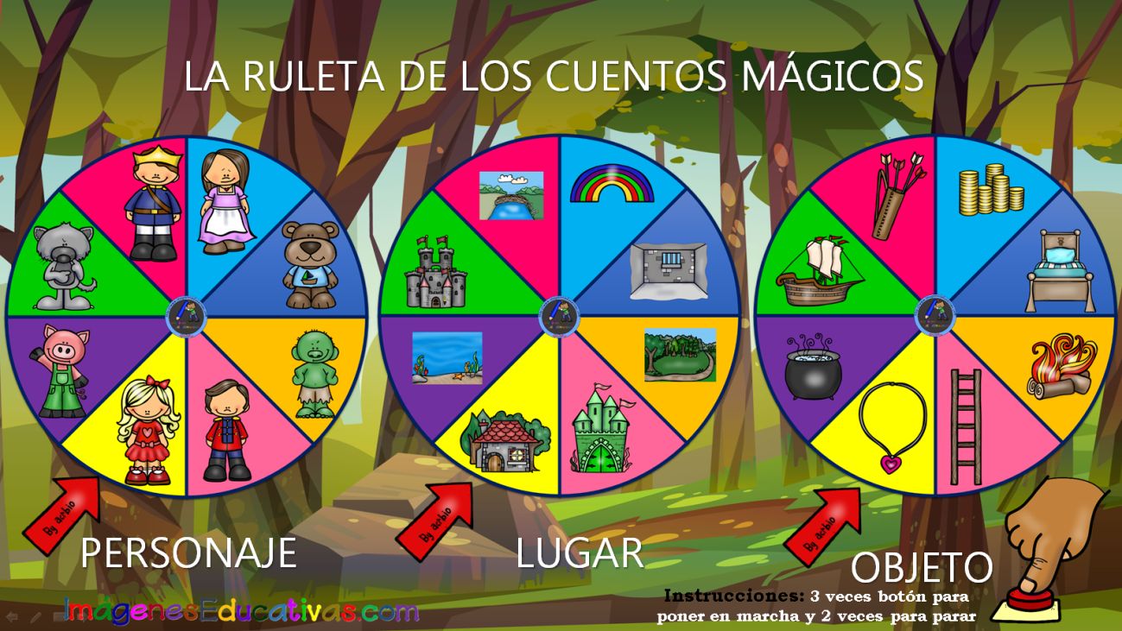

https://www.imageneseducativas.com/la-ruleta-de-los-cuentos-magicos/

En este enlace podemos jugar a la ruleta de los cuentos mágicos desde el ordenador de casa
En el cole resulta muy divertido sobre la Pizarra Digital

